МИНИСТЕРСТВО ОБРАЗОВАНИЯ РЕСПУБЛИКИ БЕЛАРУСЬ

Учреждение образования   
«Гомельский государственный университет имени Франциска Скорины»

Факультет физики и информационных технологий

Кафедра общей физики

Отчёт по теме

**«ЗАЩИТА ИНФОРМАЦИИ ОТ УТЕЧКИ ПО ЭЛЕКТРОМАНИТНОМУ**

**КАНАЛУ»**

Студент группы МС-22 : Пилипчук Е.Г.

Проверил: Соколов С.И.

Гомель 2023

Цель работы: Изучить пассивные методы защиты информации от утечки по электромагнитному каналу за счет ПЭМИН, получить практические навыки при расчете экранов электромагнитного излучения.

Рассчитаем эффективность экранирования (Эотр, Эпогл, Эвн.отр, Э0), и глубину проникновения электромагнитного поля в материал экрана ЭМИ с заданными параметрами:

А) для толщины экрана 0,1 мм

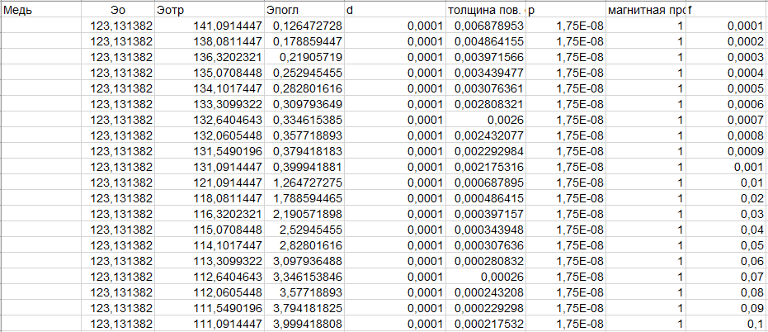

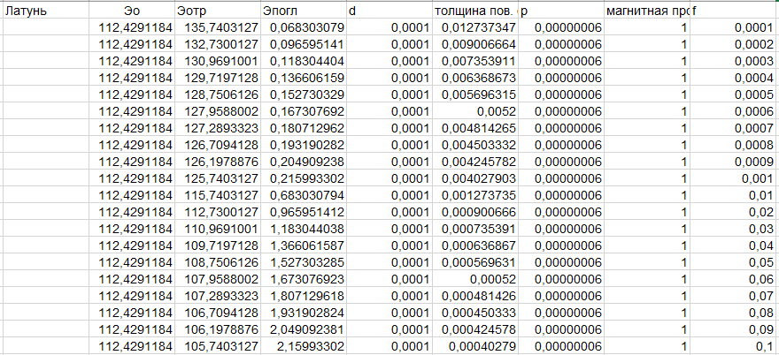

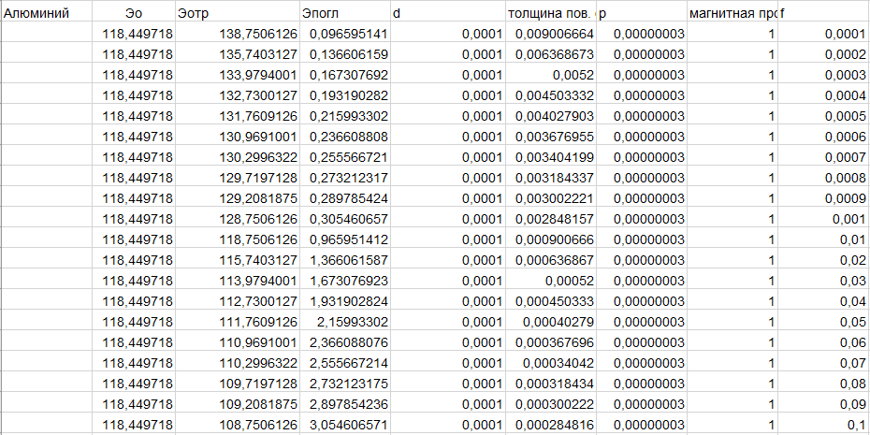

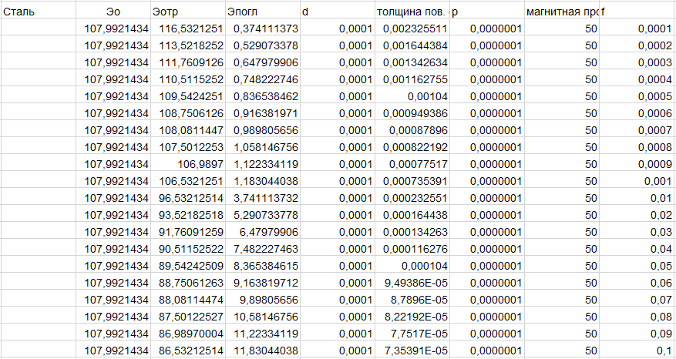

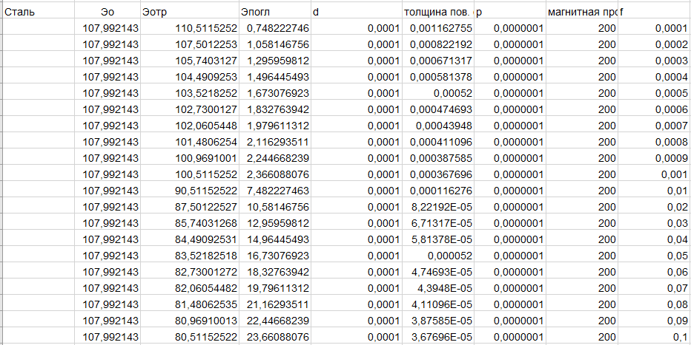

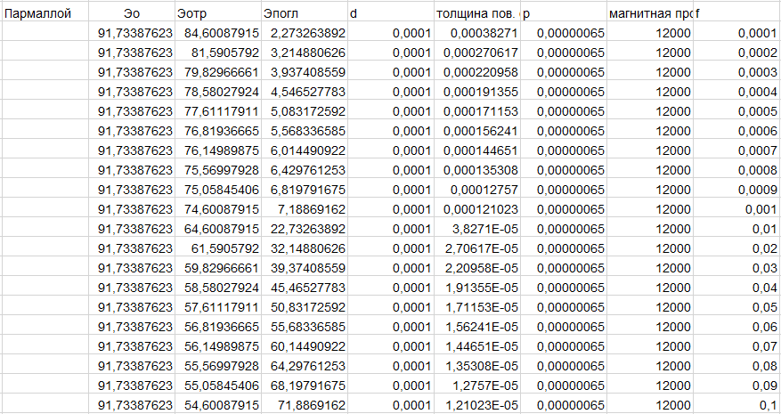

Б) для толщины экрана 0,5 мм

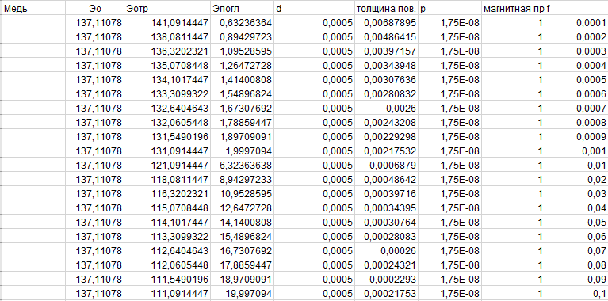

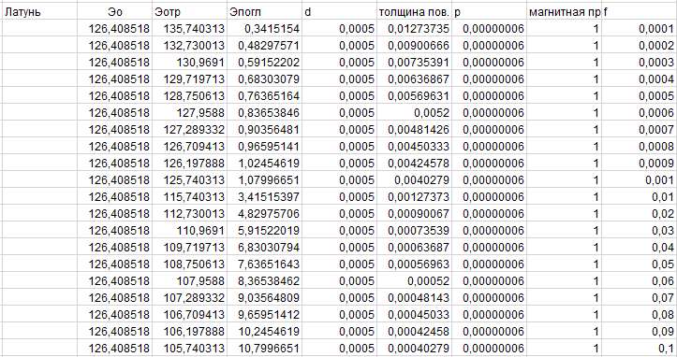

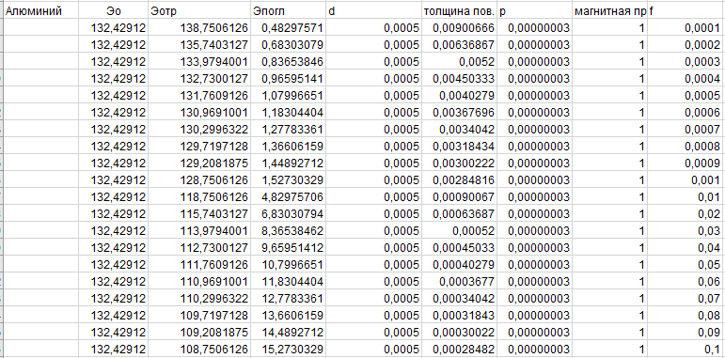

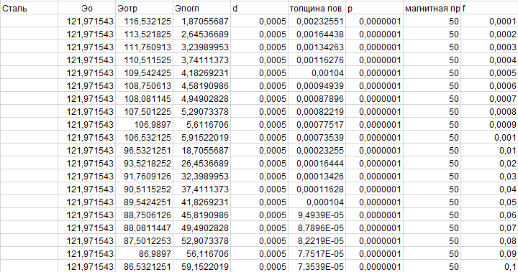

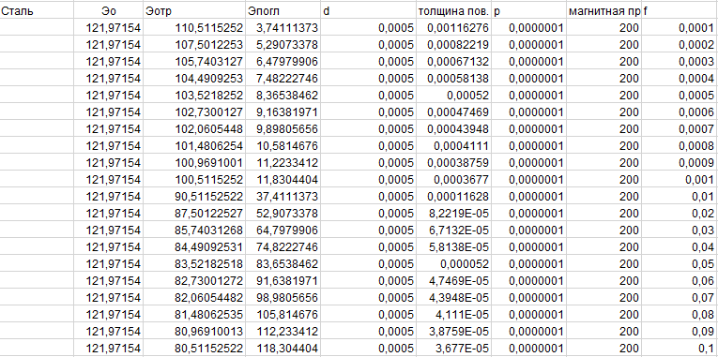

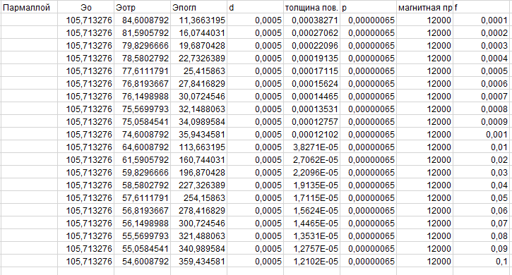

В) для толщины экрана 1 мм

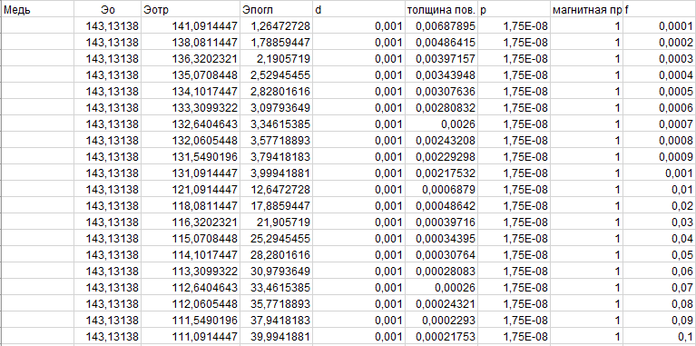

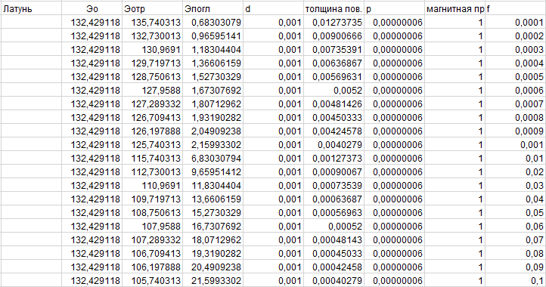

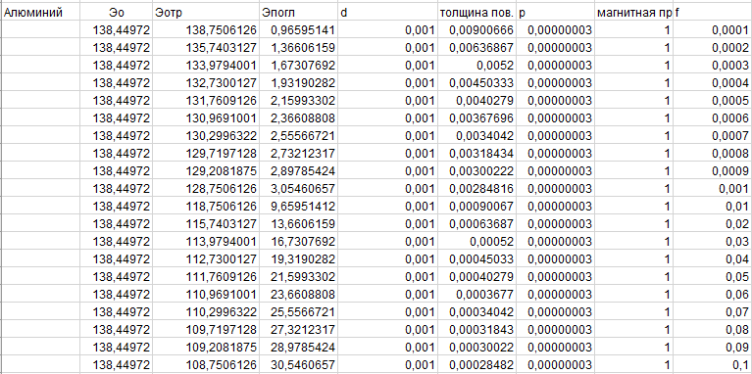

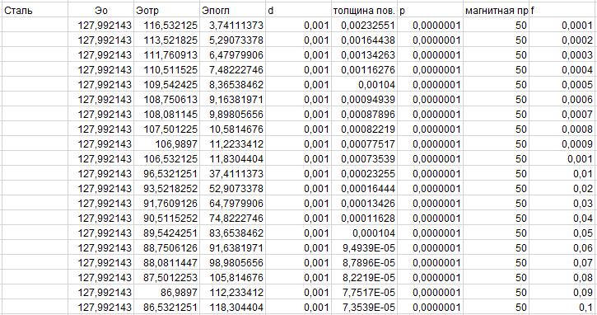

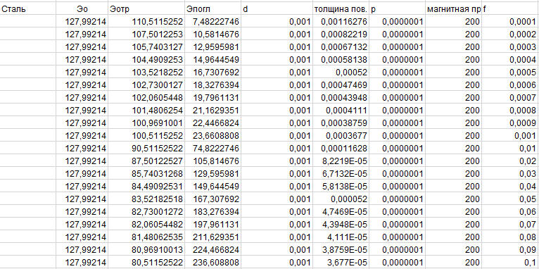

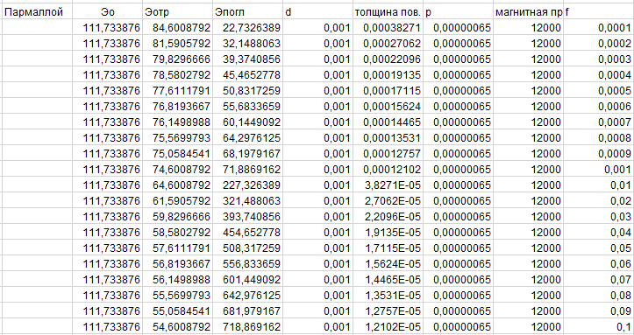

Построим частотную зависимость рассчитанных параметров для диапазона 0,1–1 кГц и для диапазона 1–100 кГц.

А) для толщины экрана 0,1 мм

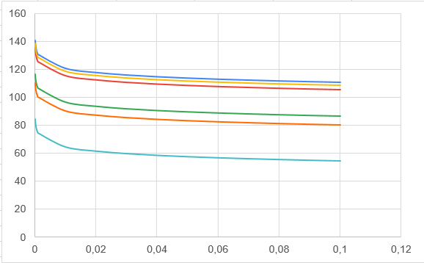

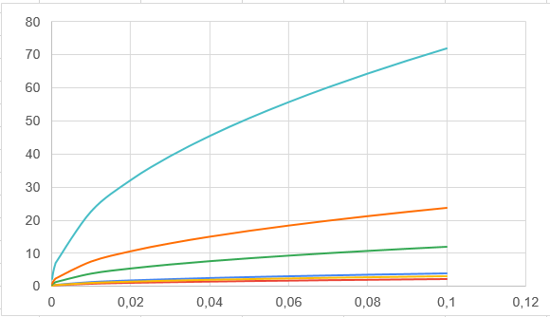

Б) для толщины экрана 0,5 мм

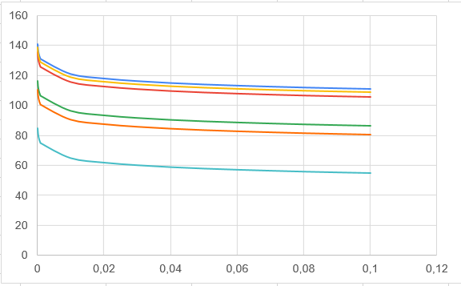

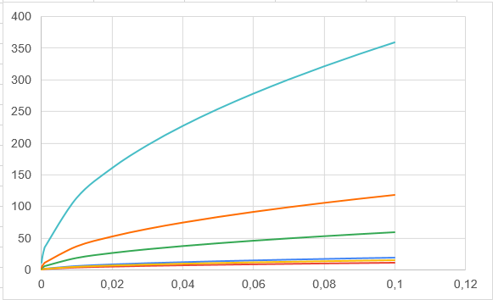

В) для толщины экрана 1 мм

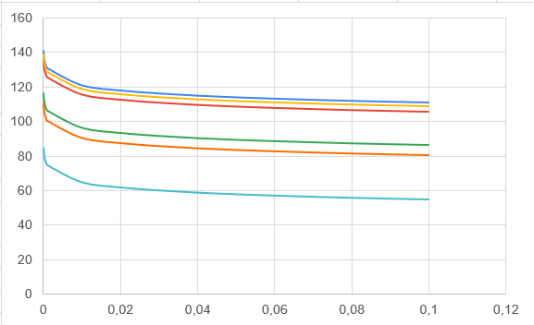

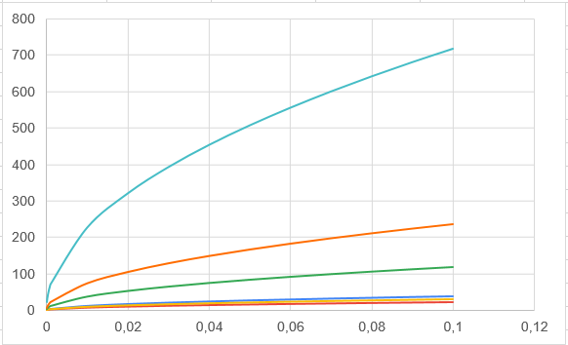

Вывод: Изучили пассивные методы защиты информации от утечки по электромагнитному каналу за счет ПЭЙ МИН и получили практические навыки при расчете экранов электромагнитного излучения